Яблонная плодожорка

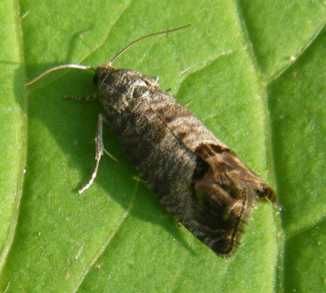
При проведении фитосанитарного мониторинга в некоторых районах КБР с 4 июня 2026г. зафиксирован массовый лет бабочек первого поколения яблонной плодожорки (до 22 - 24 экз. на 1 феромонную ловушку).
Отрождение гусениц второго поколения прогнозируется через 5-7 дней.
Гусеница после отрождения перемещается на плод, оплетает его паутиной, проникает в плод через углубление для черешка и питается внутри плода. Поврежденные плоды преждевременно опадают, теряют товарные качества и способность к хранению.
Рекомендуем провести обработки против бабочек яблонной плодожорки препаратами, содержащими действующие вещества Люфенурон, Дифлубензурон, относящие к классу ингибиторов синтеза хитина, а в период отрождения гусениц яблонной плодожорки – инсектицидами из класса неоникотиноидов.
Отдел защиты растений филиала ФГБУ «Россельхозцентр» по Кабардино-Балкарской Республике сообщает, что с начала оперативного сезона 2026 года районные отделы ведут ежедневные наблюдения за состоянием и развитием вредителя.
По вопросам проведения обследований и консультаций в области защиты растений обращайтесь в филиал ФГБУ «Россельхозцентр» по Кабардино- Балкарской Республике. Контакты: тел.: 8(8662)74-25-74.
Важно! Применение пестицидов и агрохимикатов в сельскохозяйственном производстве проводится только после предварительного обследования сельскохозяйственных угодий (посевов, производственных помещений). В соответствии с гигиеническими требованиями СанПиН 1.2.2584-10 п. 2.19.
Строго соблюдать регламент применения, правила личной гигиены и технику безопасности
Черекский районный отдел филиала ФГБУ «Россельхозцентр» по КБР

